

**本科实验报告**

|  |  |
| --- | --- |
| 课程名称： | B/S体系软件设计 |
| 姓 名： | 蔡灿宇 |
| 学 院： | 计算机科学与技术学院 |
| 系： | 计算机 |
| 专 业： | 软件工程 |
| 学 号： | 3180101972 |
| 指导教师： | 胡晓军 |

2021年 05 月 02 日

Verse:2.0

**版本变更历史**

|  |  |  |  |  |  |
| --- | --- | --- | --- | --- | --- |
| 版本号 | 作者 | 修订日期 | 审核者 | 审核日期 | 修订原因 |
| 1.0 | 蔡灿宇 | 2021.04.28 | 蔡灿宇 | 2021.04.28 | 原始文档 |
| 2.0 | 蔡灿宇 | 2021.05.02 | 蔡灿宇 | 2021.05.02 | 对文档的更新 |

目录

1. 引言 4

1.1 编写目的 4

1.2 背景 4

2. 系统设计 5

2.1 需求分析 5

2.1.1 实验要求 5

2.1.2 功能解析 6

2.2 运行环境 6

2.2.1 软件层面 6

2.2.2 硬件层面 6

2.3 系统功能模块设计 7

2.4 系统结构设计 8

2.5 技术栈选择 9

2.5.1 客户端 9

2.5.2 服务端 9

3. 数据处理 9

3.1 数据存储 9

3.2 数据安全 9

3.3 数据库设计及建表 10

3.3.1 用户信息 10

3.3.2 设备信息 10

3.3.3 通信信息 11

4. 开发时间轴 12

4.1 项目分期 12

4.2 开发时间轴 12

# 1. 引言

## 1.1 编写目的

本《系统设计计划》是基于实验目的与实验要求，在查看客户端文件后，规定下来的系统设计结构及相关说明。

本《系统设计计划》通过引言、需求功能分析、运行环境、系统结构设计、数据处理及相关对应的系统实现对读者阐述本系统规定的设计计划，明确了本系统的系统概貌、体系设计等，建立产品和项目的总计结构、结构设计、系统出错处理设计等，并制定了具体的时间轴，以便于后续的跟进开发。

## 1.2 背景

物联网（ IoT ，Internet of things ）即“万物相连的互联网”，是互联网基础上的延伸和扩展的网络，将各种信息传感设备与网络结合起来而形成的一个巨大网络，实现在任何时间、任何地点，人、机、物的互联互通。

物联网的应用领域涉及到方方面面，在工业、农业、环境、交通、物流、安保等基础设施领域的应用，有效的推动了这些方面的智能化发展，使得有限的资源更加合理的使用分配，从而提高了行业效率、效益。 在家居、医疗健康、教育、金融与服务业、旅游业等与生活息息相关的领域的应用，从服务范围、服务方式到服务的质量等方面都有了极大的改进，大大的提高了人们的生活质量。

本网站作为一个物联网应用网站，基于B/S结构设计，通过实现物联网的基本功能，实现指定物联网终端数据的接收与统计分析。

# 2. 系统设计

## 2.1 需求分析

### 2.1.1 实验要求

需要实现的基本功能如下：

1. 搭建一个mqtt服务器，能够接收指定的物联网终端模拟器发送的数据。

2. 实现用户注册、登录功能，用户注册时需要填写必要的信息并验证，如用户名、密码要求在6字节以上，email的格式验证，并保证用户名和email在系统中唯一，用户登录后可以进行以下操作。

3. 提供设备配置界面，可以创建或修改设备信息，包含必要信息，如设备ID、设备名称等。

4. 提供设备上报数据的查询统计界面。

5. 提供地图界面展示设备信息，区分正常和告警信息，并可以展示历史轨迹。

6. 首页提供统计信息（设备总量、在线总量、接收的数据量等），以图表方式展示（柱状体、折线图等）

增强功能：

7. 样式适配手机端，能够在手机浏览器/微信等应用内置的浏览器中友好显示。

### 2.1.2 功能解析

1. 对Server服务器发布的信息进行获取与存储

2. 实现用户登录系统功能

3. 用户可以查看并编辑设备信息

4. 用户可以查看设备上报数据信息

5. 用户能获取设备位置，并查看设备状态与轨迹

6. 用户能通过图表形式统计设备消息情况

## 2.2 运行环境

### 2.2.1 软件层面

本网站要求提供一定的负载能力，保证至少100人次同时访问。包括数据存储能力，网络服务吞吐能力，数据安全特性等。系统需要兼容 Android 和 IOS 移动终端。提供对外服务所要求的相应的安全保障。

本网站客户端浏览器需使用IE、Chrome、Firefox、Opera等常见浏览器进行浏览，但是也支持使用其他浏览器时能体验主要功能。本网站样式适配手机端，能够在手机浏览器/微信等应用内置的浏览器中友好显示。

### 2.2.2 硬件层面

硬件层面的要求如下：

CPU：主频大于2GHz

硬盘:硬盘容量大于 200GB、硬盘转速大于等于 5400 转/分钟

其他硬件满足正常的使用需求即可。

## 2.3 系统功能模块设计

#### 游客模块

* 用户管理模块
  + 登录
  + 注册
* 信息展示模块
  + 展示主页介绍

#### 用户模块

* 用户管理模块
  + 登录
  + 修改密码
  + 查看个人信息
  + 修改个人信息
  + 登出
* 设备配置模块
  + 查看设备信息
  + 创建设备信息
  + 修改、删除设备信息
* 设备位置模块
  + 查看设备定位
  + 统计设备历史轨迹
  + 查看设备状态（正常、报警）
* 设备信息统计模块
  + 查看设备数据统计
  + 查询设备上报信息

## 2.4 系统结构设计

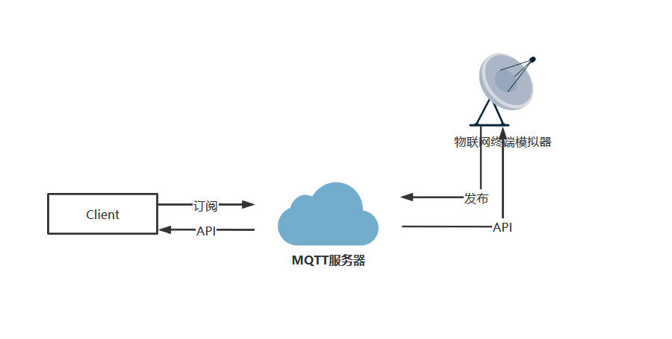

Client:

1. 处理用户的需求输入

2. 通过API和Mqtt通信获取MQTT服务器上的信息

3. 功能模块：对获取的信息进行处理并呈现。

MQTT服务器：

1. Broker模块：接受模拟终端发出的信号，发送信息给Client

2. Application模块：处理与Client交互的API，与client进行通信，并负责数据存储等与数据库交互的功能。

物联网终端：

1. 发布模拟信号，用mqtt通信告知服务器

## 2.5 技术栈选择

### 2.5.1 客户端

选用VUE作为前端框架，生态较为固定，便于小型系统的开发。

### 2.5.2 服务端

数据库：

本系统的数据格式较为简单，故选用关系型数据库能更好的方便存储。于是选用MySQL这种关系数据库进行数据的存储。

Web服务端：

使用java的SpringBoot框架作为服务端，能更方便地集成mqtt信息，并对物联网终端模拟数据能更好地贴合。

# 3. 数据处理

## 3.1 数据存储

本网站采用标准MySQL数据库系统，根据SQL语言的标准、数据的来源、产生等，将数据导入数据库。

## 3.2 数据安全

数据不得进行未经授权的修改，以确保数据在传输和存储过程中不被篡改、挪用或丢失，并使用一定的密码加密技术（如md5）确保数据的保密性，提供身份验证（token等）功能，保证用户身份的可用性。

## 3.3 数据库设计及建表

### 3.3.1 用户信息

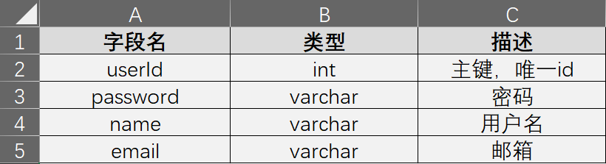

CREATE TABLE USER(

userId INT(11) unsigned NOT NULL AUTO_INCREMENT PRIMARY KEY,

name VARCHAR(64) NOT NULL,

password VARCHAR(64) NOT NULL,

email VARCHAR(64) NOT NULL,

)

### 3.3.2 设备信息

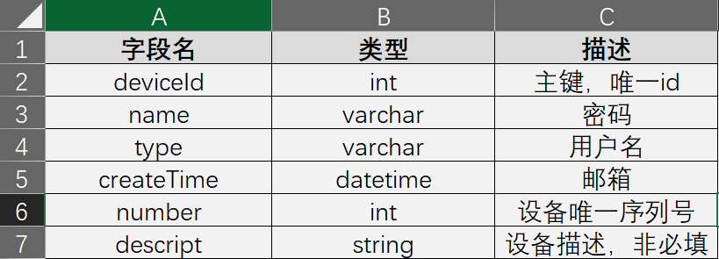

CREATE TABLE DEVICE(

deviceId INT(11) unsigned NOT NULL AUTO_INCREMENT PRIMARY KEY,

name VARCHAR(64) NOT NULL,

number INT(64) NOT NULL, #设备序列号

type INT(2) NOT NULL,

createTime datetime NOT NULL DEFAULT CURRENT_TIMESTAMP,

description TEXT,

)

### 3.3.3 通信信息

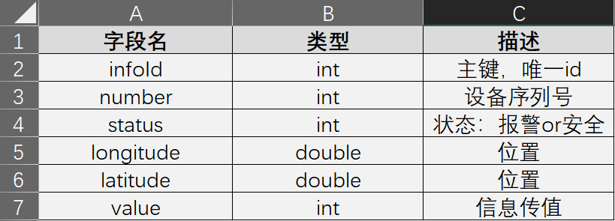

CREATE TABLE INFO(

infoId INT(11) unsigned NOT NULL AUTO_INCREMENT PRIMARY KEY,

number INT(64) NOT NULL, #设备序列号

status INT(2) NOT NULL,

longitude DOUBLE(10,10) NOT NULL,

latitude DOUBLE(10,10) NOT NULL,

value INT(10) NOT NULL,

)

# 4. 开发时间轴

## 4.1 项目分期

* 项目的整体分析设计
* 数据库的建表与实现
* 服务器的搭建与配置
* 客户端的界面UI设计
* 接口文档完善
* 服务端的编写
* 整合与调试
* 测试并完成测试文档
* 上线并完成用户手册

## 4.2 开发时间轴

05.08~05.20 完成数据库、服务器、客户端UI的设计与搭建代码工作

05.21~05.25 完成接口文档的编写与服务端的编码

05.26~05.30 完成客户端与服务端的整合调试

06.01~06.10 多次测试后完成测试文档与用户手册